1. Se descargó la última versión disponible del repositorio por medio del comando “git pull”

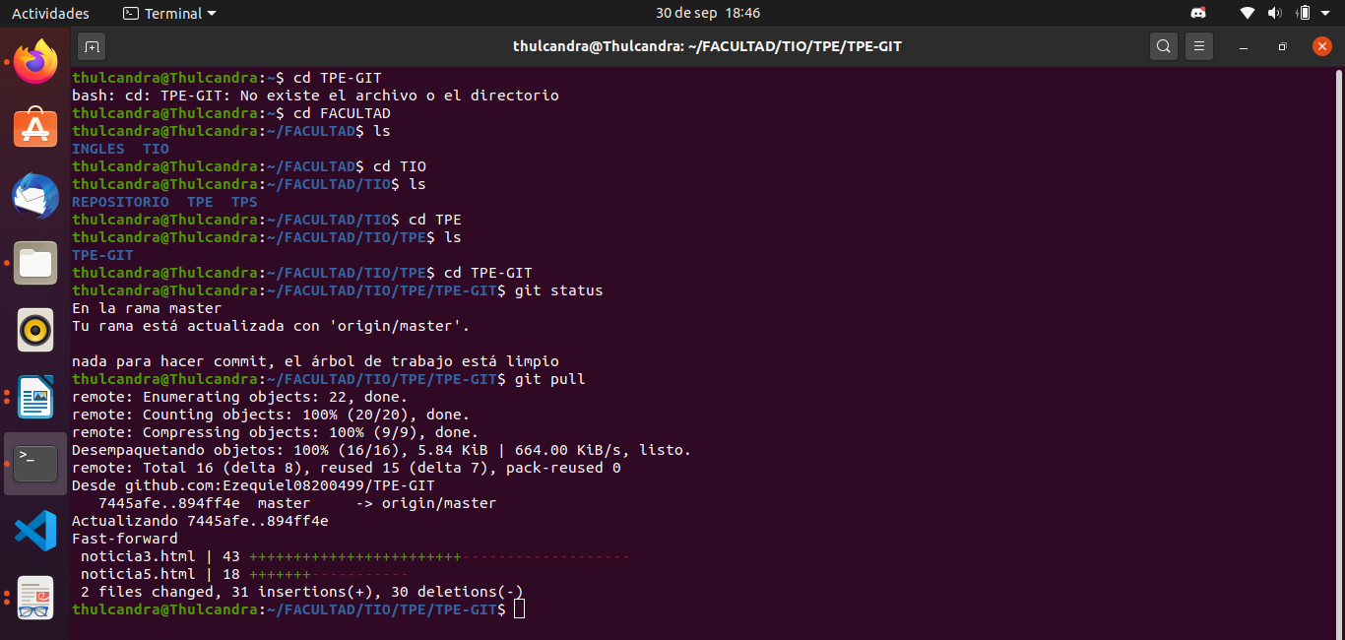
2. Se consultó el historial de commits con el comando “git log”.
Se creó rama local “miNoticia” y se movió el HEAD a ella por medio de “git checkout -b <rama>”.
Se consultó el contenido de la carpeta “imagenes” del repositorio, y se eliminó el archivo correspondiente a la tarea asignada “tc.jpg” por medio de “git rm <archivo>”. Cabe destacar que este comando además de eliminar el archivo, también lleva los cambios al área de preparación.
Se confirmaron los cambios con el mensaje “se eliminó imágen obsoleta noticia 4” ejecutando “git commit -m “<mensaje>”.
Se eliminó el último commit con la ayuda del comando “git reset HEAD~1”, ya que se advirtió un error: en ese commit debían haberse eliminado dos imágenes en lugar de una.
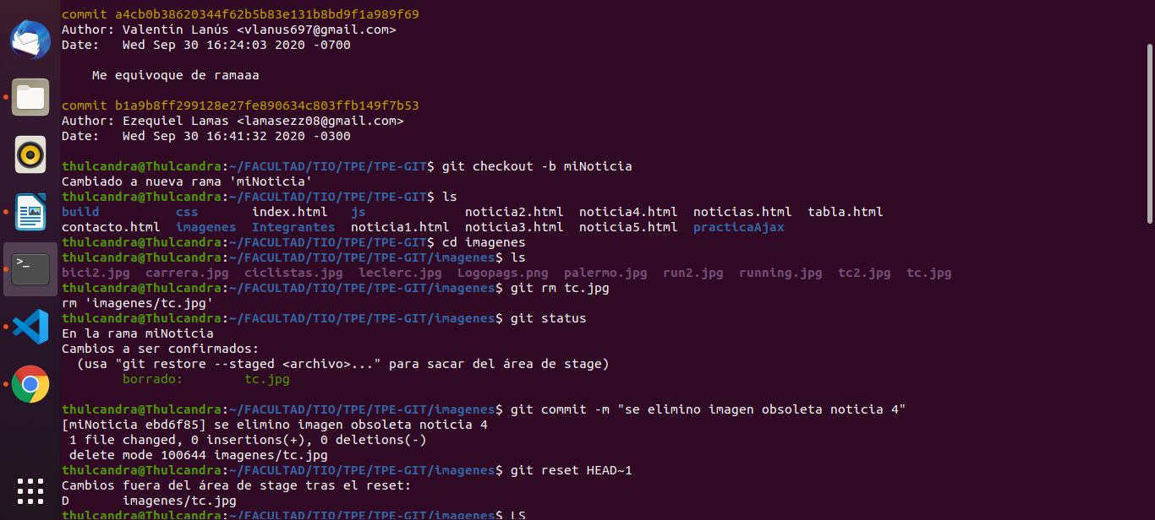

3. Se procedió a la eliminación del archivo que faltaba (tc2.jpg), se comprobó el estado del repositorio, y se efectuó el commit correcto: git commit -m “se eliminaron 2 imágenes obsoletas noticia 4”.
No obstante, se advierte que, con el reset, el primer archivo borrado salió del área de preparación, por lo tanto, se muestra el cambio, pero no forma parte de la confirmación. Esto se resolverá más adelante.
Se consultó el historial para comprobar que el commit erróneo estuviera deshecho, y sólo figurará el correcto.
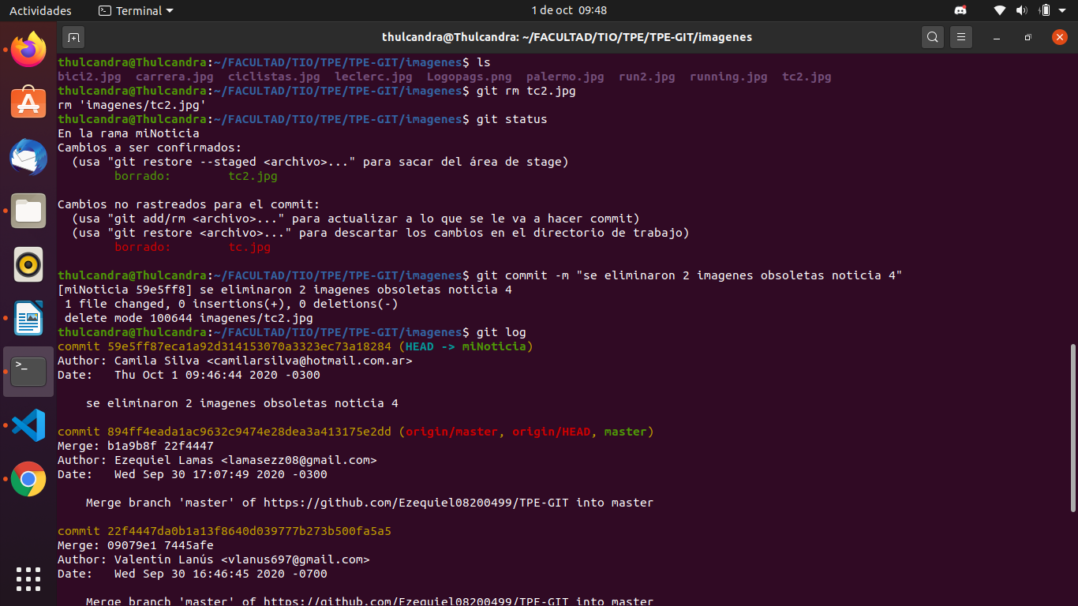
4. Se modificó el archivo “noticia4.html”, correspondiente a la tarea asignada, se añadieron dichos cambios a el área de preparación usando “git add <archivo>”, y se confirmaron con el mensaje “se modificó contenido de noticia 4”.
Además, se movieron archivos externos hacia la carpeta “imágenes” del repositorio.
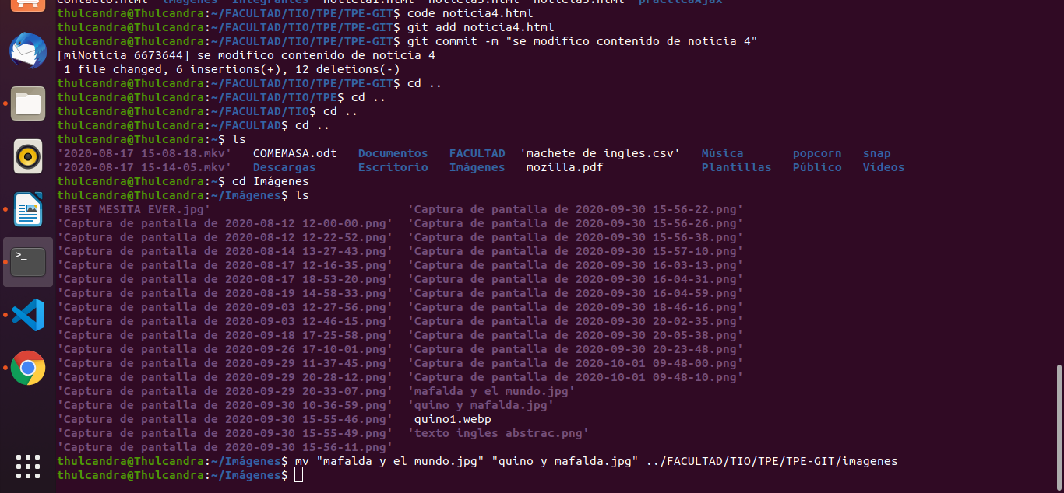

5. Se chequeó el estado, se añadieron los archivos, y se confirmaron las modificaciones en el repositorio con el mensaje “se agregaron imágenes de noticia 4”.
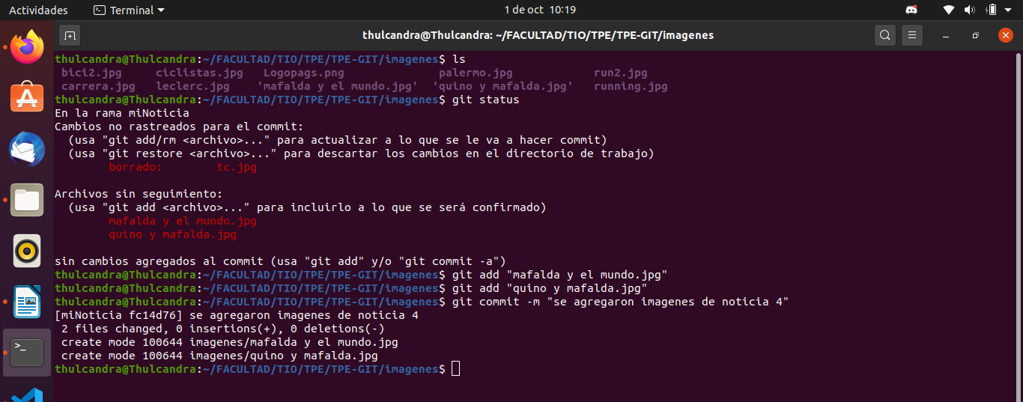
6. Se visualizaron los tres nuevos commits en el historial.

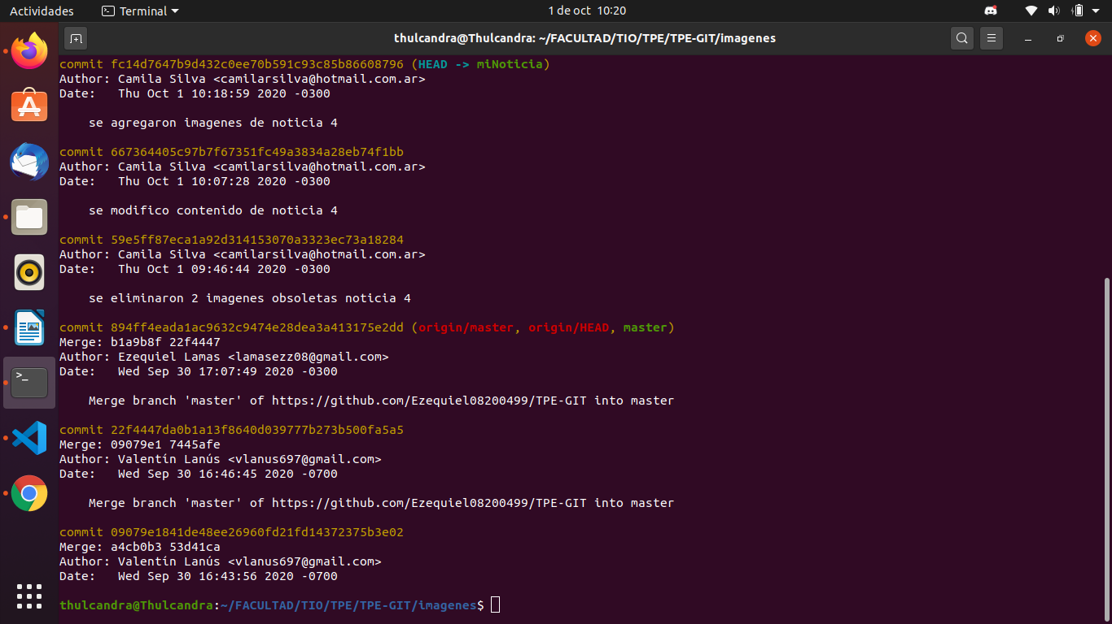
7. Luego se movió el HEAD hacia la rama master, y desde allí se procedió al merge con la rama local, usando en este caso “git merge miNoticia”, el cual se produjo por “Fast-forward”.
La acción “git branch -b miNoticia” eliminó la rama local.
Finalmente se llevó ésta versión hacia el repositorio remoto en Git Hub, por medio de “git push”.

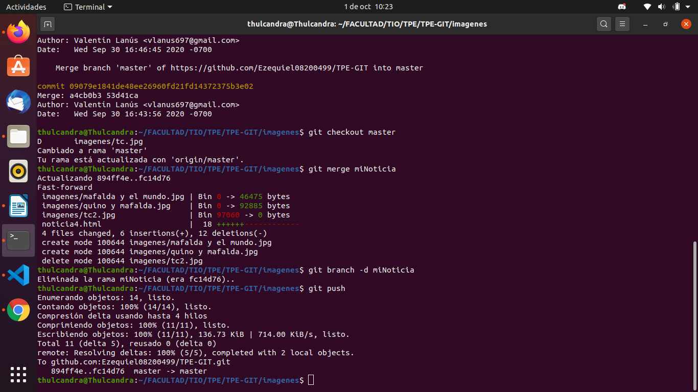
8. Se reparó error de visualización de imágenes de la noticia 4, se añadió el cambio en dicho archivo html, y se confirmó con el mensaje “error reparado imágenes noticia 4”. Se envió al repositorio remoto.

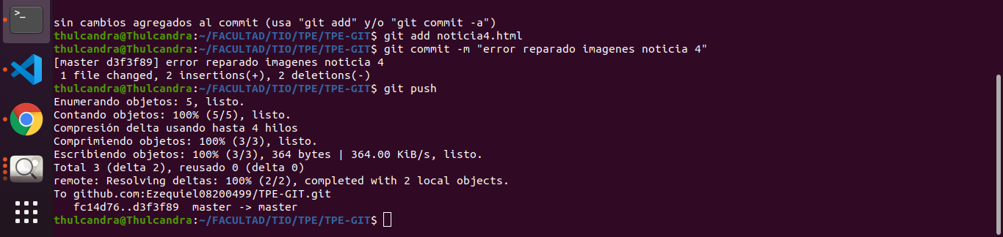
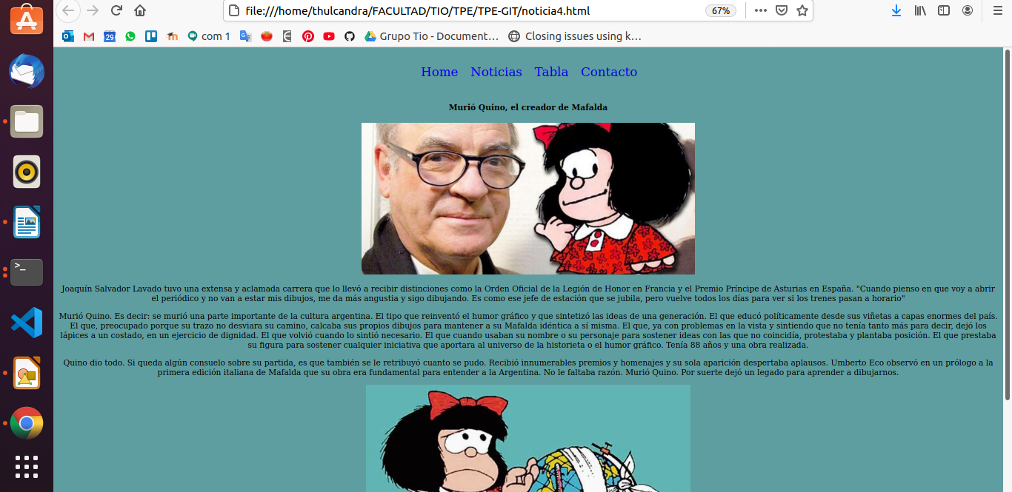

9. Luego de experimentar y llegar a un estado “irreversible” del repositorio local, se volvió a clonar el repositorio. El comando “git branch - -all” muestra en una lista las ramas locales y remotas del repositorio. Al no existir una rama local que se corresponda con la nueva rama remota, si se utiliza “git checkout <rama remota>” se crea una por defecto y se reposiciona el HEAD.
En ese momento, no estaba del todo claro el funcionamiento de algunos comandos relacionados con las ramas. Una manera más conveniente era utilizar el comando “git checkout - - track origin/<rama>”, que crea una rama local linkeada con la nueva rama remota del mismo nombre, o también podría haberse ejecutado “git checkout -b <rama local> origin/<rama>”, que cumple la misma función. A partir de allí, restaría descargar la última versión de la rama remota del repositorio con “git pull origin/<rama>”.
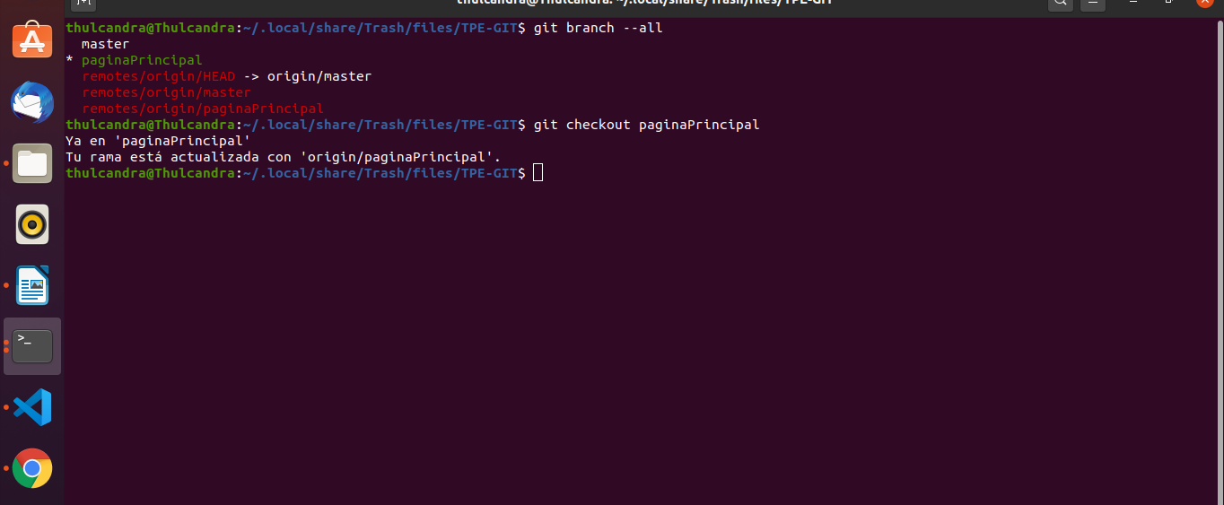

10. Se modificó un archivo y se añadió al área de preparación, pero luego se retiró de ésta por medio de “git reset HEAD <archivo>”.

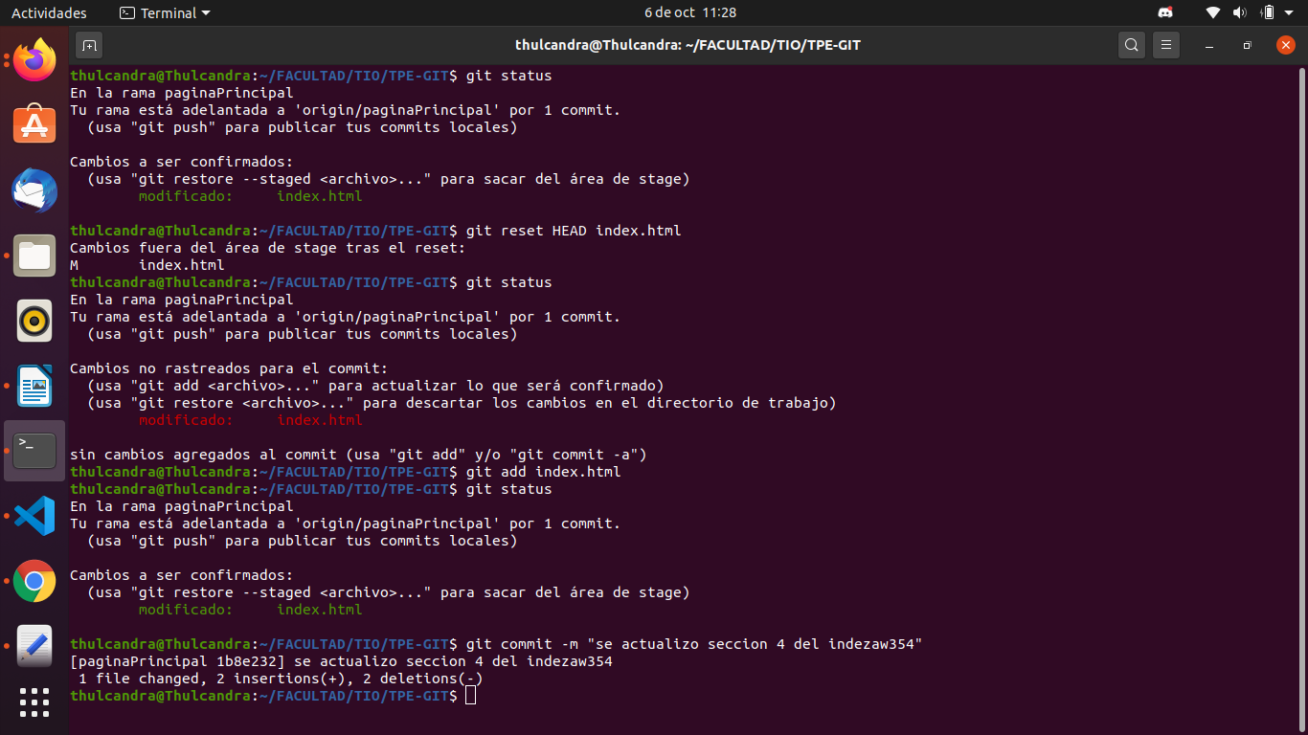

11. Con el uso de “git mv” se renombraron dos y se añadieron al área de preparación. Para corregir el cambio perdido del archivo “tc.jpg” del punto 3. se eliminó de éste repositorio, añadiéndolo en el próximo commit.

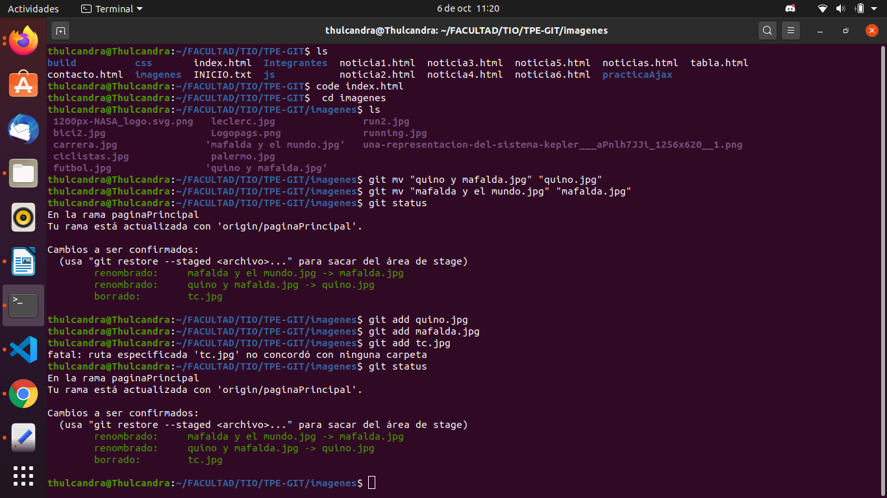
12. En la consulta del historial se advirtió un error de tipeo en el mensaje (“se actualizó sección 4 del indezaw354”):

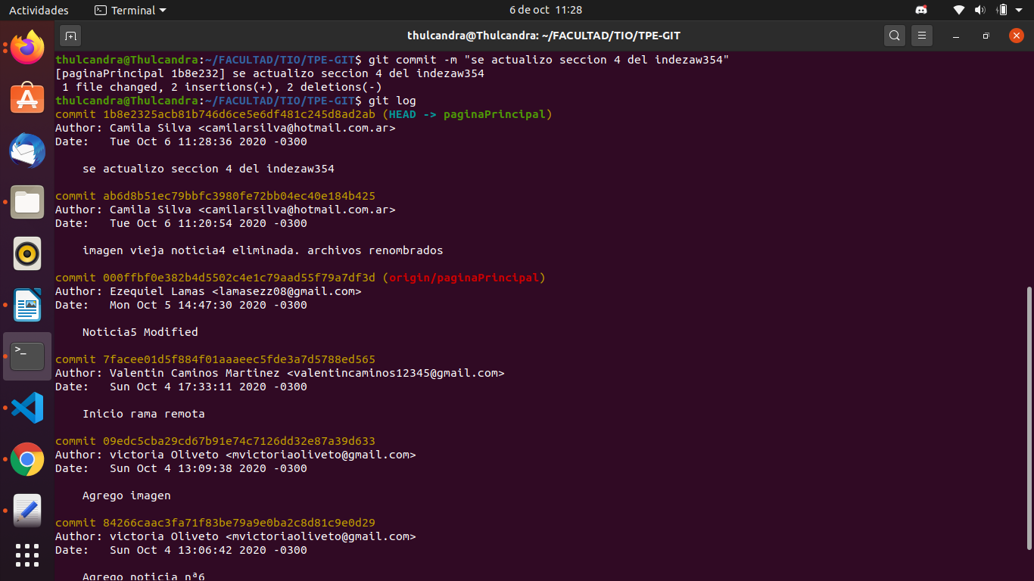

13. Lo que quedó solucionado luego de ingresar “git commit - -amend -m ‘se actualizó sección 4 del index’
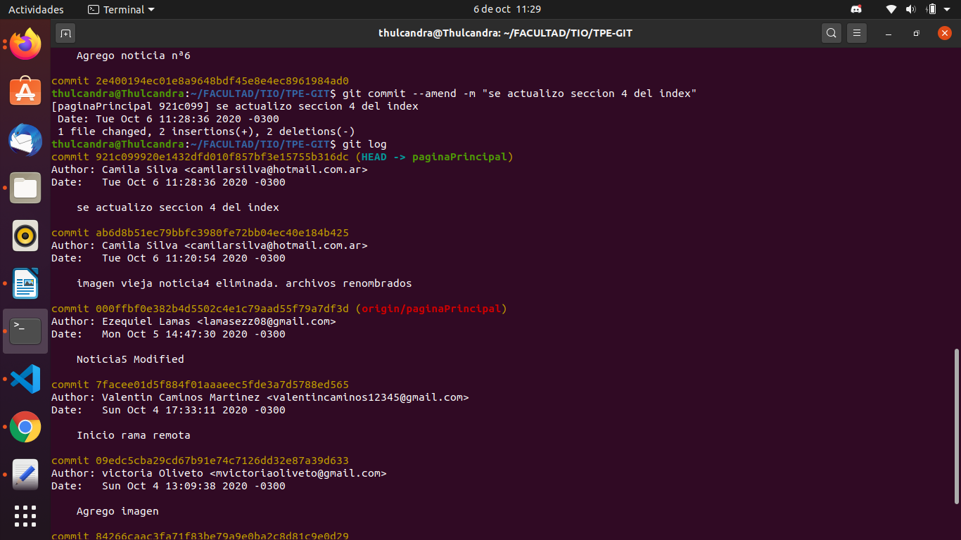

14. Con “git push” se publicaron los cambios en la rama del repositorio remoto.



